《数字电子技术基础》课程试题
班级： 姓名： 学号： 试题共 8 页 加白纸 2 张
密 封 线
课程号： | 16632205 | ■ | 考试 | □ | A卷 | ■ | 闭卷
课程号： | 16632205 | □ | 考查 | ■ | B卷 | □ | 开卷

题 号 | 一 | 二 | 三 | 四 | 五 | 总分 | 阅卷教师
各题分数 | 10 | 30 | 10 | 30 | 20 | 100
实得分数
一、填空题（每空1分，共10分）
1、（12.7）₁₀=（ ）₂（小数点后面取4位有效数字）=（ ）₁₆
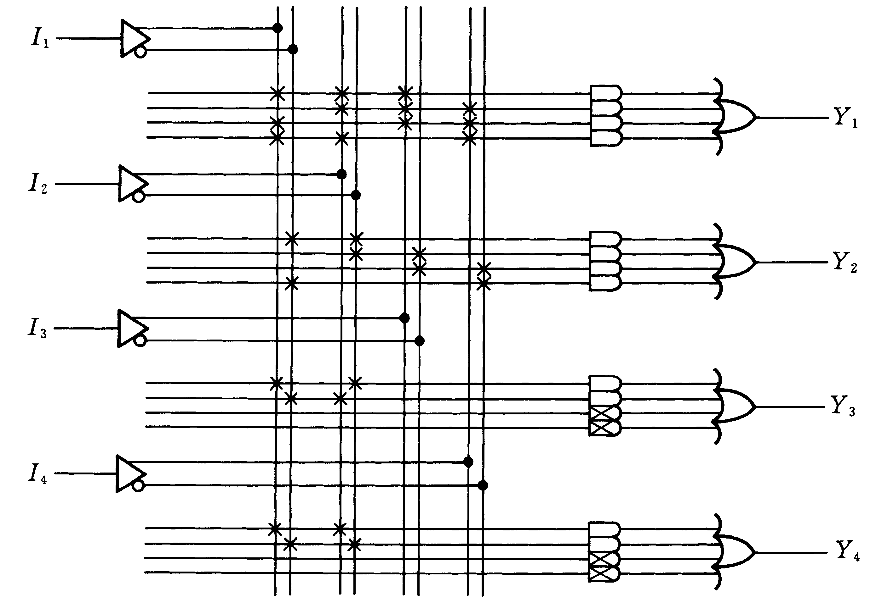2、如图所示的可编程逻辑阵列电路中，Y₁=（ ），Y₂=（ ）。
3、TS门输出的三种状态为 ______、_______、________。
4、对于JK触发器，若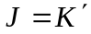，则构成（ ）触发器，若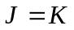=1，则构成（ ）触发器。
5、若ROM具有10条地址线和8条数据线，则存储容量为（ ）位，可以存储（ ）字节。
二、选择题（每题2分，共30分）
（1-10为单项选择题）
1、对TTL门电路，如果输入端悬空则其等效为（ ）
A、逻辑1 B、逻辑0 C、接地 D、任意选择
2、n个变量可以构成（ ）个最小项
A、n B、2n C、2^{n} D、2^{n}＋１
3、8位DAC转换器，设转换系数k=0.05, 数字01000001转换后的电压值为（ ）V。
A、0.05 B、3.25 C、6.45 D、 0.4
4、标准与或式是由（ ）构成的逻辑表达式
A、最大项之和 B、最小项之积
C、最大项之积 D、最小项之和
5、逻辑函数F(A,B,C)=∑m(1,2,3,6);G(A,B,C)= ∑m(0,2,3,4,5,7)则F和G相“与”的结果是（ ）。
A、m2+m3 B、1 C、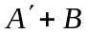 D、A+B
6、下列电路中属于组合逻辑电路的是（ ）
A、触发器 B、计数器 C、数据选择器 D、寄存器
7、RS触发器的约束条件是（ A ）
A、RS=0 B、R+S=1 C、RS=1 D、R+S=0
8、要构成容量为4Kx8的RAM，需容量为256x4的RAM（ ）
A、2个 B、4个 C、32个 D、8个
9、四位的移位寄存器,现态为0111,经右移一位后其次态为（ A ）
A.0011或者1011 B.1111或者1110
C.1011或者1110 D.0011或者1111
10、5个触发器构成的计数器最大的计数值为（ ）
A、5 B、10 C、32 D、25
（11-15为多项选择题）
11、已知，下列结果正确的是（ ）
A、 B、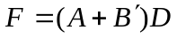
C、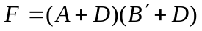 D、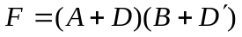
12、欲使JK触发器按Q^{n+1}=Q^{n}工作，可使JK触发器的输入端为以下哪几种情况？（ ）
A、J=K=0 B、J=Q,K=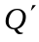 C、J=,K=Q D、J=Q,K=0
13、关于PROM和PAL的结构，以下叙述正确的是（ ）
A、PROM的与阵列固定，不可编程
B、PROM与阵列、或阵列均不可编程
C、PAL与阵列、或阵列均可编程
D、PAL的与阵列可编程
14、下列属于模数转换步骤的是（ ）
A、采样 B、滤波 C、保持 D、量化
15、D/A转换的主要技术指标有（ ）
A、分辨率 B、转换精度 C、转换误差 D、转换速度

三、计算题（每题5分，共10分）
1、用公式化简法化简下列逻辑函数为最简与或形式
（5分）

2、用卡诺图化简法将下列函数化简为最简与或形式
F（A，B，C，D）=Σ_{m}（1，2，6，9，10，15）
+d(0，4，8，12)（8分）

四、分析题（共30分）
1、写出如图所示电路的输出Y1、Y2的逻辑函数式。（6分）
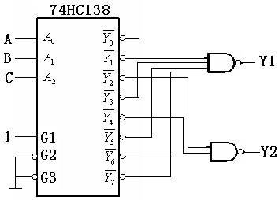

2、由74LS161组成的电路如图所示，分析电路（6分）
（1）画出电路的状态转换图（Q₃Q₂Q₁Q₀）；
（2）分析电路的功能。（74161的功能见表） 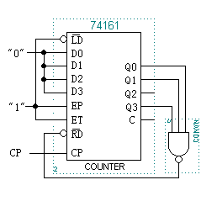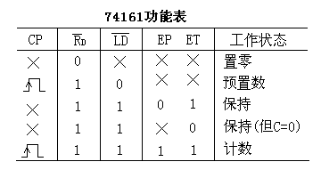

3、分析时序电路，要求通过分析列出驱动方程、状态方程并画出状态转移图，验证是否具备自启动特性。设Q₂Q₁Q₀的初态为001。（10分）
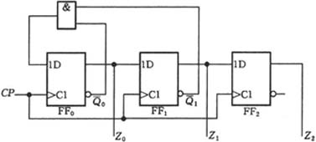
Q₀ Q₁ Q₂

4、用555定时器构成多谐振荡器的电路如下，根据输入电压波形画出输出电压波形。
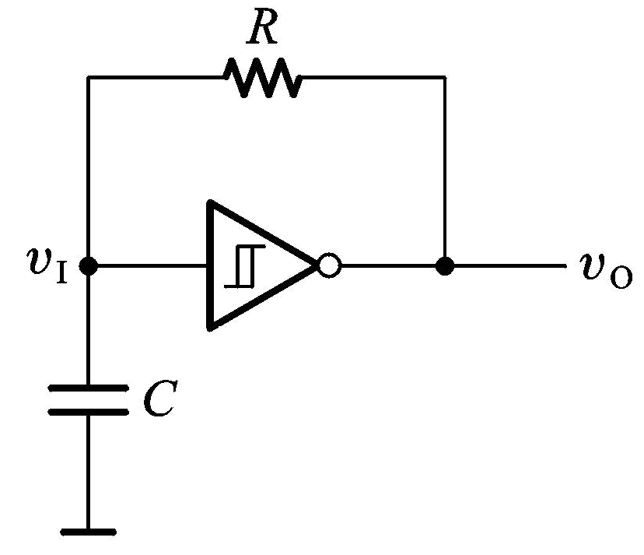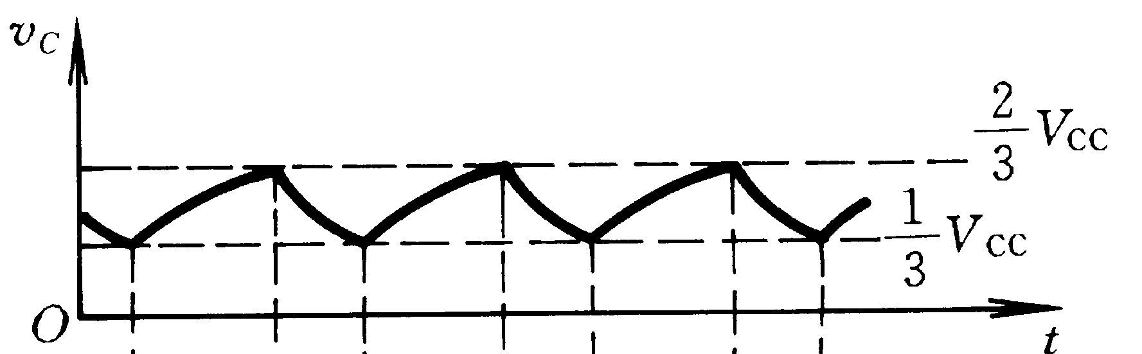

5、触发器电路如图所示，写出电路驱动方程和状态方程，并画出Q₀和Q₁的输出波形，假设初始状态为Q₀=Q₁=0（6分）
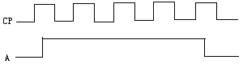

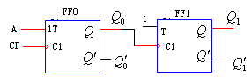

六、设计（20分）
1、试设计一个检测电路。该电路的输入是一位8421BCD码。当输入的8421BCD码所对应的十进制数符能被5整除时，输出为1，否则输出为0。用与非门实现。（10分）

2、举重比赛中有A、B、C三名裁判，A为主裁，当两名或两名以上裁判（必须包括A在内）认为运动员上举杠铃合格，才能认为成功。（10分）
- 要求列真值表用与非门电路设计该逻辑电路。
- 用四选一数据选择器配合适当的门电路设计该逻辑电路。





